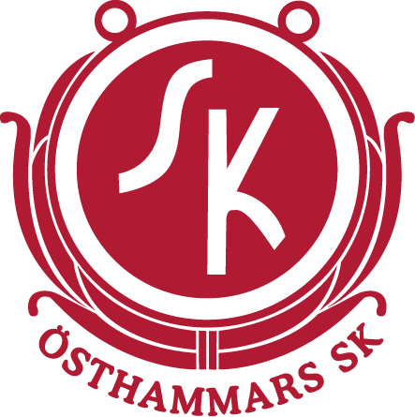
Föreslagen dagordning
Fotbollssektion

Östhammars Sport Klubb

Sektionsmöte 29 april

kl. 18.00 på IP
Närvarande: Jessica, Therese, Dan, Nicholas, Mats, Anna, Victor, Lars-Ove, Micke
- Mötets öppnande
- Fastställande av dagordning
- Föregående protokoll

- Ekonomi
- Ekonomisk rapport - Svårt att se hur det blir framöver iom covid-19.
- Budget - Genomgång av hur det ligger till, se över intäkter/utgifter som påverkas av covid-19. Ansökan om bidrag, kommun/riksidrottsförbundet? Info om balansräkning skickas ut till styrelsen efter mötet.
- Sponsring och ”Gamla entrén”- 8 april togs beslut att det beviljats bidrag till restaureringen av gamla entrén, max 85% av kostnaden, problemet är att det är tight med tid. Micke ringer och kollar om vi kan få in ansökan i tid. Kan vi få upp något tillfälligt skydd för att undvika att det förstörs mer fram till dess?

- Information
- Söndagsmöte 10/5 – Micke återkopplar från föregående möte. Mats & Nicholas går nästa.
- HuvudStyrelse och ÖSK aktivitetsveckor och swish kampanj – Jessica informerar, bjuda in mer aktivt till nya & 2 träningstillfällen med daglig verksamhet
- HÖFF – nästa möte onsdag 20 maj Anna eller Mats?
- Begränsat registerutdrag – 22 ledare och medlemmar saknar, de får kontakta gruppen och fixa senast 27 maj, Dan mailar kvarvarande.
- Städdag IP och U-plan

- Fotbollsverksamheten
- Covid-19 och matcher – vi diskuterar vidare. Beslut kommer i enskild info.

- Anläggningar
- Kritschema U-plan – Therese fixar schema med info från Lars-Ove
- Cafeteriaschema – det blir inget då det inte kommer att vara någon publik på matcherna.
- Sommarpraktikanter på IP – 2 personer kan få plats

- Övriga frågor
- Ledarkonferens juni?

- Nästa möte
27 maj kl18.00

